1. 安装打包Android APK 工具及版本
   1. Cocos Creator v2.4.3
   2. Android Studio 4.0.1
   3. Android SDK target-29
   4. Android-NDK-r21b
2. 打开CocosCreator构建面板
   1. 发布平台 选择 Android
   2. 主包压缩类型 选择 合并所有JSON
   3. 模板 选择 default
   4. 包名：com.kys.wulin.qihoo
   5. Target API Level 选择 android-29
   6. MD5 Cache 去掉勾选
   7. 其他所有使用默认设置
   8. 点击构建按钮开始构建项目

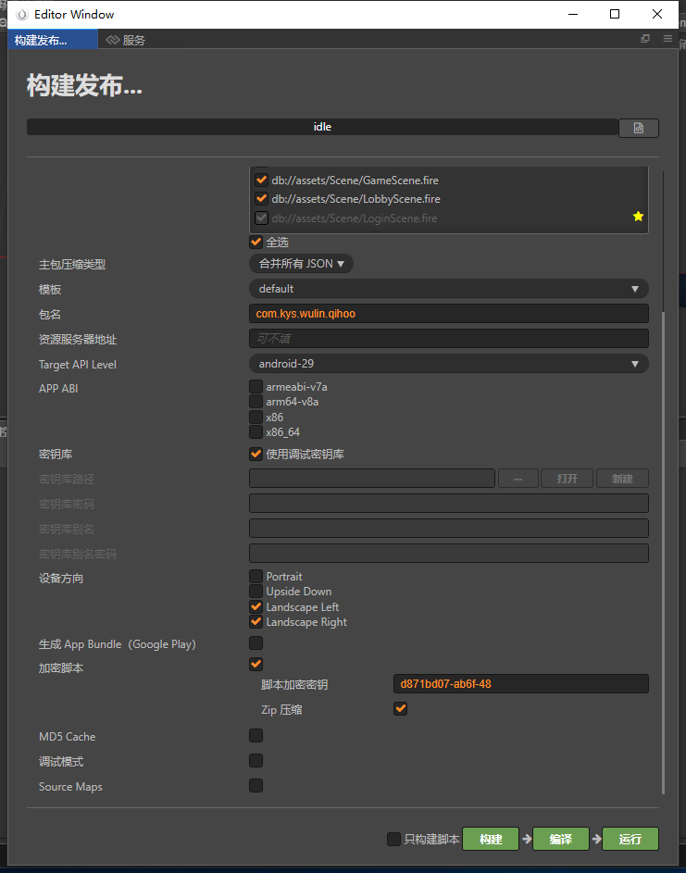

1. 构建完成后进入到jsb-default\frameworks\runtime-src\proj.android-studio目录
   1. 将res和src整个文件夹剪切到game目录下
   2. 出现替换弹窗时选择全部替换

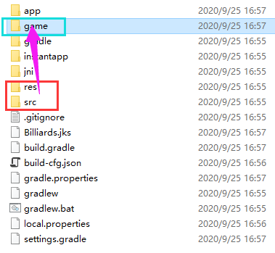 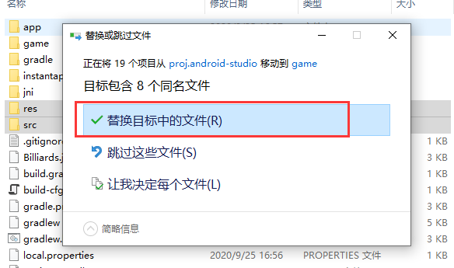

1. 使用Android Studio 构建proj.android-studio
   1. 等待Android Studio自动成功下载所有项目的依赖包
   2. 选择build->Generate Signed Bundle/APK

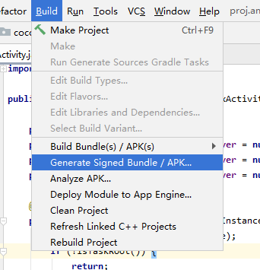

* 1. 选择 APK

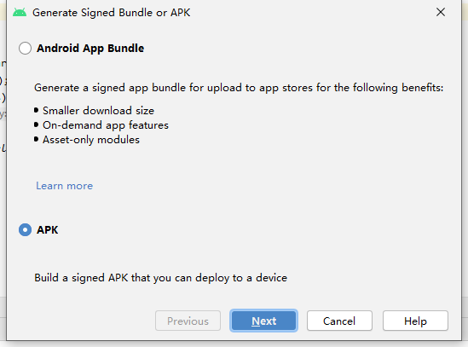

* 1. 选择签名文件在项目目录中找到Billiards\Sources\Billiards.jks，两次密码为: wj5544200，key alias：taiqiu

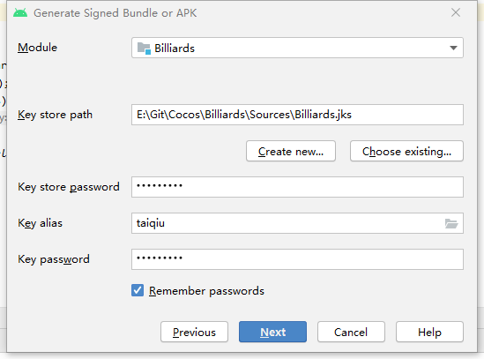

* 1. 选择release并勾选 V1和V2

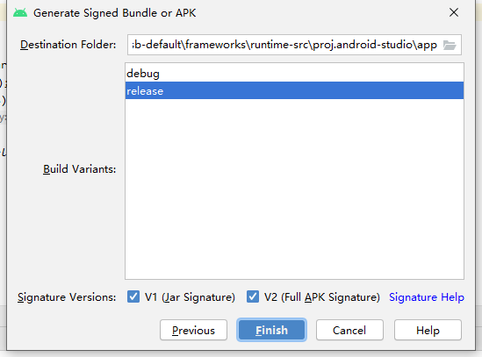

* 1. 点击 Finish等待打包完成，当显示Build:finished时在app目录下找到release文件夹，其中Billiards-release.apk为刚打包的apk文件

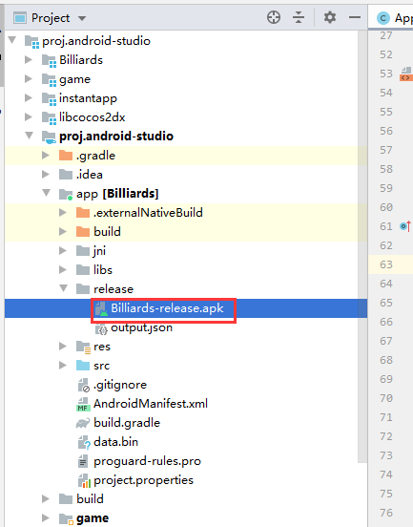

* 1. 将apk文件上传到版本控制服务器即可